……………………………….………………………………. LİSESİ COĞRAFYA 12.SINIF DERS PLANI

BÖLÜM I
Dersin Adı | Coğrafya | Tarih | 20-24/03/2023
Sınıf | 12 | Süre | 4 ders saati
Öğrenme alanı | KÜRESEL ORTAM: BÖLGELER VE ÜLKELER
Konu | Ülkelerin Konumunun Küresel ve Bölgesel Etkileri
BÖLÜM II
Kazanım ve açıklamalar | 12.3.2. Ülkelerin konumunun bölgesel ve küresel etkilerini değerlendirir.
Coğrafi Beceriler ve Değerler | Coğrafi sorgulama, Harita becerisi
Yöntem ve Teknikler | Düz anlatım, soru-cevap, problem çözme, örnek olay, beyin fırtınası, kavram haritası
Kullanılan Araç-Gereçler | Ders kitabı, harita, yazı tahtası, etkileşimli tahta, slayt, internet, fotoğraf, video, belgesel
BÖLÜM III
Öğrenme-Öğretme Süreci
ÜLKELERİN KONUMUNUN KÜRESEL VE BÖLGESEL ETKİLERİ

Coğrafi konum kavramı, bir ülkenin dünyanın neresinde olduğunu ifade etmek için kullanılır. Konumu ifade etmede iki yöntem vardır. Birincisi, koordinat sistemine göre ülkenin nerede yer aldığının ifade edildiği mutlak konumdur. İkincisi ise göreceli konumdur. Göreceli konum, ülkenin yeryüzü şekilleri; iklimi; doğal kaynak potansiyeli; denizler, okyanuslar ve kıtalara olan uzaklığı gibi özelliklerini ifade eder.
Ülkelerin küresel ve bölgesel etkilere sahip olması konumsal özelliklerine bağlı olarak gelişme gösterir. Doğal kaynak bakımından zengin, deniz ve okyanuslara kıyısı olan, iklim özellikleri ve yer şekilleri bakımından çeşitlilik gösteren ülkeler ekonomik açıdan gelişmekte ve çevresini etkilemektedir. Çağlar boyunca iklim özellikleri ve yeryüzü şekillerinin elverişli olduğu bölgelerde büyük medeniyetler kurulmuş ve gelişmiştir.

ABD’nin Konumunun Bölgesel ve Küresel Etkileri
ABD (Amerika Birleşik Devletleri) Kuzey Amerika Kıtası’nın orta kesiminde bulunan ve Atlas Okyanusu, Büyük Okyanus ve Meksika Körfezi’ne kıyısı olan bir ülkedir. Ülke kuzeyde Kanada, güneyde Meksika ile komşudur. Yeryüzü şekilleri ve iklim bakımından çeşitlilik gösteren ve verimli tarım arazilerine sahip olan ABD yer altı kaynakları bakımından zengindir. Ülkede önemli enerji kaynaklarından olan petrol, kömür ve doğal gaz rezervleri oldukça fazladır. Ülkedeki büyük göller ve geniş nehirler sayesinde ulaşım faaliyetleri kara içlerine kadar rahatlıkla sürdürülmektedir.
1777’de bağımsızlığını kazanan ABD’nin sürekli göç alması nüfusunu artırmış ve doğal kaynakların daha kolay işlenmesini sağlamıştır. Zengin doğal kaynakların işlenmesi, ekonomik ve teknolojik gelişmelerle hız kazanmış ve üretim artmıştır. İç sularında ulaşımın rahatlıkla yapılabilmesi, Atlas ve Pasifik okyanusları ile Meksika Körfezi’ne olan kıyıları sayesinde ticari değeri olan ürünleri dış pazara kolaylıkla ulaştırılabilmiştir.
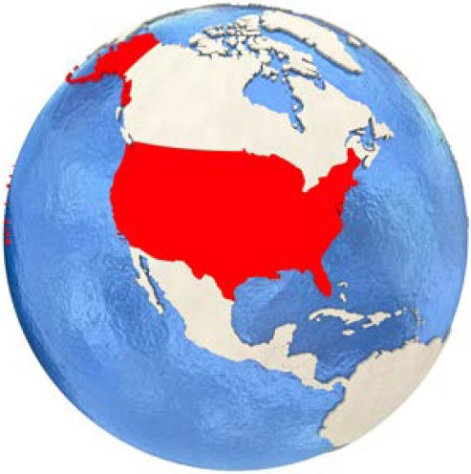
ABD ekonomisi, dünya ekonomisini birebir etkileme gücüne sahiptir. 326 milyonu aşan nüfusu ile hem bir pazar hem de üretici olması nedeniyle günümüzde dünya ekonomisinde önemli bir yere sahiptir. ABD, konumunun elverişli olması ve bu avantajları doğru kullanması sayesinde küresel etkiye sahip bir ülkedir.
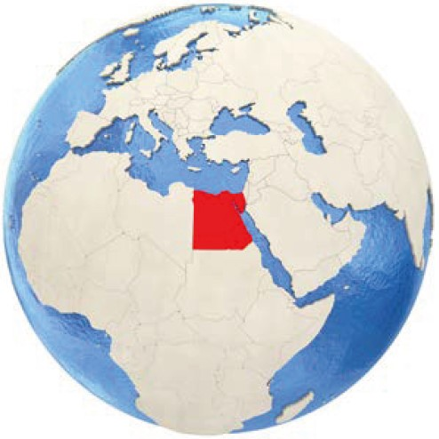
Mısır’ın Coğrafi Konumunun Bölgesel ve Küresel Etkisi
Afrika Kıtası’nda yer alan Mısır’ın kuzeyinde Akdeniz, doğusunda Kızıldeniz bulunur. Güneyde Sudan, batıda Libya, kuzeydoğuda ise İsrail ile sınırı vardır. Kuzey Afrika’nın en büyük nehri olan Nil, ülke topraklarını boydan boya katederek denize dökülür. Nil Nehri’nin denize döküldüğü yerde oluşturduğu verimli delta ovası ülkenin en önemli tarım alanıdır. Ülkenin Nil deltası dışında kalan bölümleri çöller ve kayalıklardan oluşan arazilerle kaplıdır. Ülkede sıcak ve kurak çöl iklimi hakimdir.
Mısır’da Nil deltasının bulunması, iklim şartlarının elverişli olması tarımsal potansiyeli artırmış, uygarlığın gelişimini sağlamıştır. Mısır uygarlıklarının gelişiminde Akdeniz’e ve Hint Okyanusu’na açılan bir konumda olması etkili olmuştur. Orta Çağ boyunca ipek ve baharatların Avrupa’ya taşınmasında Hint Okyanusu ile Akdeniz limanları arasında en kısa yolun Mısır’dan geçmesi bölgeyi önemli bir merkez hâline getirmiştir. Ancak Coğrafi Keşifler ile Hindistan’a ulaşan farklı yolların bulunması, Akdeniz kıyısındaki Mısır liman kentlerinin değer kaybetmesine sebep olmuştur.
Coğrafi Keşiflerden sonra konumsal önemini kaybeden Mısır, 1869’dan itibaren Süveyş Kanalı’nın ulaşıma açılmasıyla tekrar önem kazanmıştır. Süveyş Kanalı sayesinde Hint Okyanusu ile Atlas Okyanusu arasında yapılan deniz ticaret yolu büyük oranda kısalmış ve ülke stratejik konumunun sağladığı avantajlara yeniden kavuşmuştur. Ülkenin dünyanın önemli petrol rezerv bölgelerine yakın olması ve bu kaynakların dış pazara sunulmasında Süveyş Kanalı’nın yoğun olarak kullanılması Mısır’ı bölgesel ve küresel ölçekte önemli hâle getirmektedir.

BÖLÜM IV
Ölçme ve Değerlendirme
1. ABD’nun konumu hakkında bilgi veriniz.
2. Mısır’ın konumu hakkında bilgi veriniz.
3. Süveyş Kanalı’nın açılması, Mısır’ın jeopolitik konumu nasıl etkilemiştir?

4. Aşağıdakilerden hangisi Mısır’ın coğrafi konumunun bölgesel ve küresel etkileri arasında gösterilmez?
A) Süveyş Kanalı’na sahip olması
B) Akdeniz’e ve Hint Okyanusu’na açılan bir konumda olması
C) Dünyanın önemli petrol rezerv bölgelerine yakın olması
D) Nil nehrinin ülke topraklarını boydan boya geçerek denize dökülmesi
E) Topraklarının büyük bir kısmında çöl ikliminin etkili olması

Dersin Diğer Derslerle İlişkisi | ---
BÖLÜM IV
Planın Uygulanmasına İlişkin Açıklamalar | Konu öngörülen ders saatinde işlenmiş olup gerekli değerlendirmeler yapılarak amacına ulaşmıştır.

…/…./2023
UYGUNDUR
Okul Müdürü
………………….
………………………….
Coğrafya Öğretmeni

